Catalogue 2023 Formation Trager France
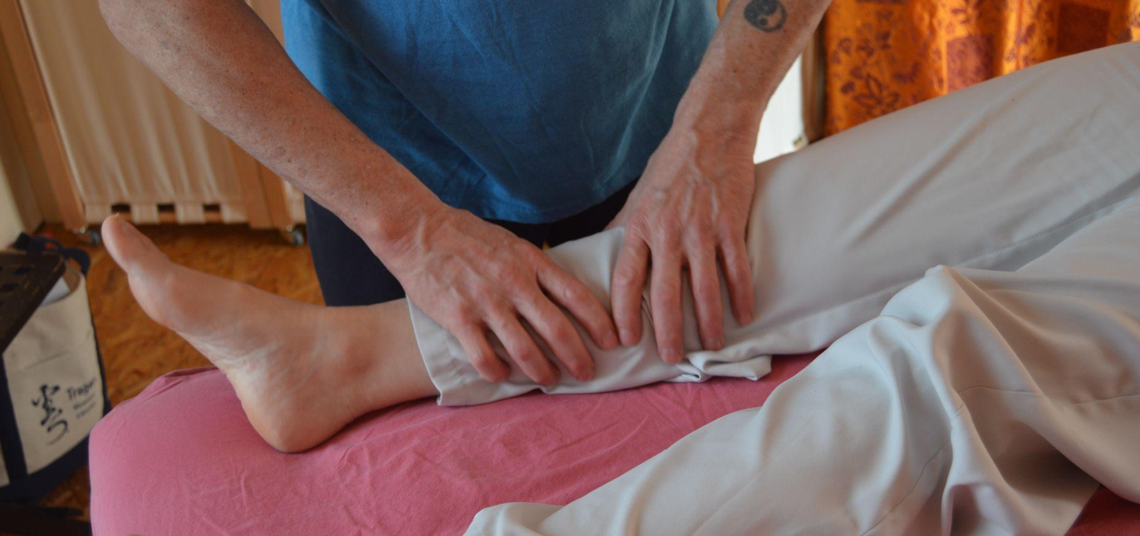

La certification qualité a été délivrée au titre de la catégorie d’action suivante :

ACTIONS DE FORMATION

FORMATION de PRATICIEN à la MÉTHODE TRAGER

Objectifs professionnels
A l’issue de la formation, le stagiaire sera capable de :
- Pratiquer une séance TRAGER après avoir recueilli les besoins du client et vérifié l’absence de contre-indications.
- Guider son client dans la découverte des mouvements MENTASTICS à pratiquer de façon autonome.
- Animer des groupes de pratique des MENTASTICS.
Catégorie et but
La catégorie prévue à l’article L.6313-1 est : Action de formation
Cette action a pour but (article L.6313-3) : De favoriser l'adaptation des travailleurs à leur poste de travail, à l'évolution des emplois ainsi que leur maintien dans l'emploi et de participer au développement de leurs compétences en lien ou non avec leur poste de travail. Elles peuvent permettre à
Public
Le public concerné par la formation proposée par Trager® France, peut se répertorier en trois domaines, tant dans le secteur public que privé.

DOMAINE MÉDICAL ET PARAMÉDICAL

Toute personne exerçant une fonction de soignant :

✔ Médecins,
✔ Infirmières,
✔ Aides-soignants,
✔ Kinésithérapeutes,
✔ Psychomotriciens et ergothérapeutes.

DOMAINE SOCIO-ÉDUCATIF

✔ Educateurs spécialisés (enfance, handicaps, drogue, sports…),
✔ Animateurs,
✔ Travailleurs sociaux,
✔ Maîtres d’école et enseignants,
✔ Auxiliaires en puériculture (personnel de crèche…),
✔ Aide ménagère (maintien à domicile des personnes âgées)
DIVERS

✔ Toute personne impliquée de façon professionnelle dans la relation,
✔ Responsables d’équipe,
✔ Acteurs de « spectacle vivant » : danseurs, musiciens, chanteurs, comédiens.
Pré-requis
Les conditions d’accès sont :
- Avoir reçu deux séances d’un praticien Trager certifié
- Ou avoir participé à un atelier découverte et reçu une séance d’un praticien certifié
Durée
Le nombre d’heures total de l’enseignement (cours, ateliers et tutorats) : 226 heures
Nombre d’heures de pratique non supervisée : 180 heures
Durée moyenne de la formation complète : 18 à 36 mois

Horaires habituels : Stages de 3 à 6 jours – de 9h à 13h et de 14h30 à 18h30
Dates : Selon le calendrier annuel consultable sur le site de Trager France (et en annexe du contrat de formation).
Tarif
Cette formation est dispensée pour un coût de 3500 € TTC (taux de tva 20%).
Modalités et délais d’accès
L’inscription à la formation est réputée acquise lorsque Trager France, après entretien téléphonique ou en présentiel, a reçu l’acompte et la convention signée.

Les délais moyens d’accès à l’action de formation sont de 15 jours avant la formation.
Moyens pédagogiques, techniques et d’encadrement
Méthodes et outils pédagogiques

Méthodes pédagogiques :
- Méthode démonstrative : Nombreuses démonstrations pour transmettre la qualité du toucher et des mouvements Trager.
- Méthode participative : Nombreux temps de parole et de feed-back dans une dynamique d’échange de type « questions-réponses ».
- Méthode expérimentale active basée sur des exercices pratiques supervisés par l’instructeur et ses assistants.
Outils pédagogiques :
- Résumé des acquis journaliers inscrits sur paper-board
- Fiches anatomiques
- Feed back entre participants
- Supports vidéo

Supports pédagogiques :
- Manuel du stagiaire Trager : document exhaustif présentant le programme de certification, la documentation pour stagiaires, la conduite professionnelle, la littérature de soutien
- Le cahier Trager : permet de rassembler les validations successives des stages de la formation, avec les appréciations des enseignants
- Le carnet Trager : pour noter de façon chronologique toutes les étapes de la formation, stages, travaux pratiques, supervisions…

Prise en compte du handicap :
- Les déficits visuels, auditifs et moteurs peuvent être pris en compte après un entretien avec la personne référente du handicap au sein de l’association.

Eléments matériels de la formation

Salle de formation :
- Les salles de formations sont louées à des organismes privés ou publiques. Elles disposent de vestiaires, de coin repas et sont très généralement accessibles aux personnes à mobilité réduite.

Equipements divers mis à disposition :
- Tables de massage à disposition (une table pour deux participants)
- Tapis de gymnastique pour les exercices au sol
- Draps, couvertures et coussins fournis pour le confort de la pratique

Documentation :
- L’instructeur enseignant utilise la documentation fournie par Trager International, disponible en langue anglaise avec traduction en français.
- Le livre de Milton Trager « A mon corps je dis oui » et celui de Maurice Kriegel « Le chemin de la sensation » sont les ouvrages de référence.

Compétences des formateurs

Les formateurs sont agréés par Trager International après avoir validé leurs compétences pédagogiques et leurs connaissances en anatomie et physiologie reliées à la méthode Trager.
Ils sont principalement issus du domaine médical, paramédical et de l’enseignement.
Les fiches d’identification personnelle des intervenants sont disponibles auprès du secrétariat de l‘association. Leur présentation est consultable sur le site internet.

Contenu de la formation
Les objectifs de la formation sont de permettre aux futurs professionnels de pouvoir pratiquer une séance complète sur table de massage, d’acquérir la pratique des Mentastics pour eux même et d’être en capacité de les enseigner à leurs clients.

NIVEAU 1 « Stage débutant » (6 jours)
Présenter au stagiaire un répertoire de base de travail sur table en enseignant assez de mouvements dans chaque partie du corps pour donner une séance efficace et assez de Mentastics pour pouvoir les proposer aux clients.

L’enseignant formateur démontre une méthode de travail pour chacune des parties du corps et les stagiaires ont ensuite à pratiquer les uns sur les autres sous la supervision de l’enseignant et de ses assistants. Les périodes de démonstrations et de pratiques sont entrecoupées de discussions de groupes et de pratique de Mentastics.

Les buts sont également :
✔ D’introduire les concepts et la pratique du feed-back
✔ D’amener la conscience de l’utilisation de son corps dans les séances
✔ D’introduire le stagiaire au concept du « hook up » (qualité de présence et de
relation à l’autre).

NIVEAU 2 « Stage intermédiaire » (6 jours)
La formation porte essentiellement sur la qualité du toucher et du mouvement.
Le répertoire de base du stagiaire est complété par l’apprentissage de nouveaux mouvements qu’il devra être capable de reproduire tant au niveau des positions des mains, des directions que du mouvement tridimensionnel.
Au niveau de l’apprentissage des Mentastics®, le stagiaire aura une compréhension de base de leur relation avec le travail sur table. Il pourra utiliser un répertoire de Mentastics pour lui-même et commencer l’enseignement de quelques Mentastics à ses clients.

NIVEAU 3 « Stage praticien » (5 jours)
Le contenu de ce stage a pour but d’amener le stagiaire à être performant dans ces quatre domaines particuliers :

✔ Attitude et communication : Capacité d’être en Hook-up, respect du client, utiliser le concept de mémoire du corps.

✔ Comportement professionnel : Bonne connaissance du code d’éthique et de conduite professionnelle.

✔ Enseignement des Mentastics : Suggestions efficaces pour des exercices au quotidien.

✔ Travail sur table : Savoir choisir les combinaisons de mouvements adaptés au corps du client. Développer le concept de « langage du toucher ».

TRAVAUX PRATIQUES
A la fin de chacun de ces trois niveaux, la séquence de travaux pratiques consiste à donner trente séances « documentées » à des cobayes et à recevoir dix séances (dont au moins deux de praticiens certifiés.

SUPERVISIONS
La supervision est un enseignement individualisé (de 2 heures en moyenne) donné par des superviseurs formés pour évaluer les progrès du stagiaire, pour conseiller des formations supplémentaires si nécessaires et pour recommander un changement de statut quand il est prêt. (Passage d’un niveau à l’autre)
Le nombre de supervisions est de 9 sur l’ensemble du cursus.

STAGE D’ANATOMIE et de PHYSIOLOGIE (deux fois 3 jours)
Ce stage porte essentiellement sur l’enseignement de l’anatomie du mouvement, de la physiologie des systèmes osteo-articulaire et musculo-ligamentaire. Il peut être suivi dès le niveau 1 effectué.

STAGE MENTASTICS (3 jours)
Le contenu de ce stage permet d’approfondir la pratique des Mentastics pour soi, avec le client et d’animer des groupes de Mentastics. Il se place indifféremment en début ou en cours de cursus.

Suivi et évaluation
Le suivi de la formation se fait à chaque niveau par
- Feuilles de présence émargées bi-quotidiennement par stagiaires et formateur
- Appréciation finale des acquis par l’équipe enseignante
- Recommandations particulières pour le temps de travaux pratiques
- Validation du stage sur le « cahier stagiaire »
- En fin de cursus il est demandé la rédaction d’un mémoire

Certification professionnelle
Lorsque le stagiaire a validé l’ensemble de ces stages et travaux pratiques et rédigé son mémoire, il est candidat à une double supervision (avec deux enseignants différents) à la suite desquelles il peut être nommé Praticien Trager ®et autorisé à une pratique professionnelle.
Ces deux évaluations finales se font par un entretien et un temps de pratique avec mise en situation en présence d’un client.

Contact : tragerfrance@gmail.com

